Boekverslag
Kruimeltje
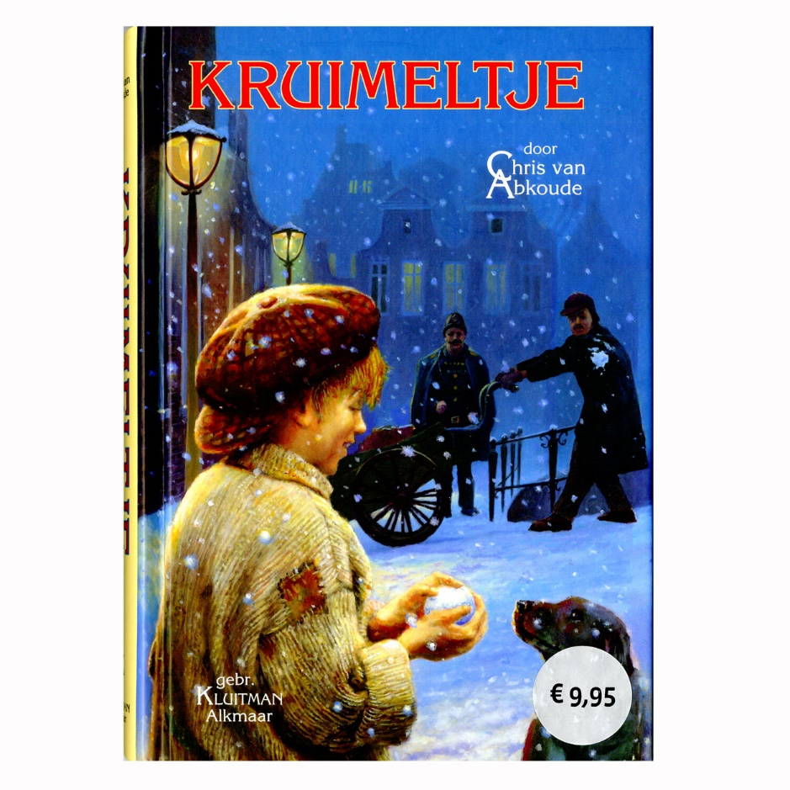
Jorn Arkes
Har 5

Inleiding:
- Titel verklaring
- Schrijver
- Genre
- Opbouw
- Samenvatting
- Hoofdpersonen
- Eigen mening

Titelverklaring:
Kruimeltje, een jongetje van 10 jaar is erg klein voor zijn leeftijd en wordt daarom Kruimeltje genoemd, hij is ook de hoofdpersoon van het boek.

Schrijver:
De schrijver van het boek is Christiaan Frederik van Abkoude, Chris van Abkoude werd in 1880 (of 1884) geboren in een Rotterdamse volksbuurt, als zoon van een kapper. Na de middelbare school ging hij naar wat toen de normaalschool heette en behaalde zijn onderwijsacte. Hij was nog maar 20 jaar oud toen hij voor de klas kwam te staan. Van 1901 tot circa 1909 was hij leerkracht bij een Rotterdamse volksschool.
Al gauw merkte hij dat de kinderen in zijn klas de vaak saaie boeken van die tijd niet graag lazen. Het duurde niet lang of hij nam zelf de pen ter hand. Zijn eerste boek was 'Een strijd tegen domheid' uit 1905. In 1907 verschenen 'Bert en Bram' en 'Hollandschejongens'.
In een interview heeft zijn uitgever P. Kluitman, grondlegger van de huidige uitgeverij, eens gezegd: "Van Abkoude was een onafhankelijke figuur. Hij had andere ideeën over wat goed was voor een kind dan collega-onderwijzers." Hier rijst het vermoeden dat Chr. van Abkoude, net als zijn schepping Pietje Bell, wel eens een aanvaring had met de gevestigde orde. Circa 18 boeken kwamen er uit voordat de eerste Pietje Bell het levenslicht zag, waaronder 'De padvinder van Duinwijk' uit 1912. Van Abkoude was één van de eersten die een geestdriftig boek aan de padvinderij wijdde, daar hij geloofde dat een gezonde geest in een gezond lichaam huist. Na zijn loopbaan als onderwijzer werd Chr. van Abkoude journalist. In diezelfde periode trok hij met twee bevriende journalisten het land door waarbij ze poppenkastvoorstellingen gaven en levensliedjes vertolkten. In 1910 verscheen hierover een boek, getiteld: 'Met de poppenkast op reis. Avontuurlijke lotgevallen van drie journalisten'. Het boek bevat een reisverslag en poppenkastteksten. Uit het boek blijkt de voorliefde van Chr. van Abkoude voor een bestaan als bohémien.
Net als de vader van Pietje Bell, zong Van Abkoude graag. De liedjes schreef hij zelf. Hij was bovendien een verdienstelijk pianist, hetgeen later goed van pas kwam. In 1914 verscheen 'Pietje Bell', het enige boek van de reeks dat hij in Nederland schreef.
In 1915 ging hij in dienst als korporaal van de landmacht. Piet Kluitman, de laatste Kluitman van het uitgeversgeslacht weet zich te herinneren dat ook dat hem niet bijster beviel.
In 1916 emigreerde hij met zijn vrouw en drie zoons naar Amerika. Hij veranderde zijn naam in 'Winters' omdat de Amerikanen 'Van Abkoude' zo moeilijk konden uitspreken. In het begin verdiende hij de kost als pianist bij de stomme film. Piet Kluitman zegt hierover: "'Kruimeltje' dat op jeugdherinneringen uit zijn Rotterdamse jaren berust, is mogelijk tevens beïnvloed door de begintijd van de Amerikaanse filmindustrie."
Veel succes had Van Abkoude later als 'children's entertainer'. Met zijn poppenkastvoorstellingen trok hij langs de basisscholen van de Verenigde Staten en vertelde de kinderen verhalen over Nederland. Later, in zijn woonplaats Alameda in Californië, was hij werkzaam bij een distributiecentrum voor weekbladen en ging er uiteindelijk, in de jaren veertig, als directeur met pensioen. Op hoge leeftijd stichtte hij in dezelfde stad een toneelgezelschap voor kinderen. Hij schreef zelf de stukken en verzorgde de regie. Christiaan van Abkoude schreef circa 30 boeken. De meeste Pietje Bell-boeken en Kruimeltje ontstonden in Amerika.
Zijn zoon Dirk Winters heeft goede herinneringen aan zijn vader en diens schrijverij. Met pen en inkt werden alle avonturen opgetekend. Na een dag schrijven verzamelde Van Abkoude zijn zoons en de buurtkinderen om zich heen en las en vertaalde wat hij (in het Nederlands) opgeschreven had. Dergelijke avondjes eindigden meestal met samenzang aan de piano. Werd er weer een nieuw boek gepubliceerd dan kreeg iedere zoon een gesigneerd exemplaar. De tekst luidde steevast: 'Van de schrijver voor de zoon.'
Christiaan van Abkoude is in 1964 op 79- of 84-jarige leeftijd overleden in Portland, Oregon. Hij is na zijn vertrek naar Amerika
nooit meer in Nederland teruggeweest.

Genre:
Familie roman: Kruimeltje probeert zijn ouders te vinden en als hij ze heeft gevonden, is hij heel erg tevreden en dan heeft hij een thuis.

Opbouw:
het boek is opgebouwd naar de toekomst, er komen wel terugblikken in voor over Vera Di borboni (Lieze van Dien) en Harrie Volker, over hun relatie van vroeger en dat Vera (Lieze) zal wachten tot hij terugkomt.
Het verhaal speelt zich rond 1916 af in Rotterdam, maar in het boek komen ook fragmenten voor die zich in Amerika afspelen.

Samenvatting:
Kruimeltje is een arme jongen, zonder familie, met alleen zijn verzorgster, vrouw Koster, die hem er dikwijls op uit stuurt om een paar centen te verdienen. Hij wordt heel slecht verzorgd, en daarom is hij bijna altijd op straat aan het zwerven. Dan trekt hij door de straten van Rotterdam, samen met zijn vriend Keesie. Ze glippen de bioscoop in, of gaan ze samen in de Wagenstraat van de bult af sleeën, waar ze dan ook vaak achterna worden door de politie.
Als Kruimeltje op een avond naar binnen wil glippen bij Vrouw Koster, wordt hij eruit geschopt, omdat Vrouw koster dronken is. Kruimeltje moet dan een nacht buiten blijven, dus gaat hij in een oude kist met hooi slapen, wat hij wel eens vaker had gedaan, als vrouw Koster hem er weer eens had uit geschopt. Toen hij bij het oude kruidenierswinkeltje kwam, waar onder het luifeltje een kist stond, trof hij een hond aan. Hij ging erbij liggen, en de hond scheen het niet erg te vinden.
De volgende morgen werd Kruimeltje ontdekt door meneer Wilkes, en die bood hem een kop koffie aan met een paar boterhammen.
Hij en Wilkes worden vrienden, en Kruimeltje en de hond ook, die Kruimeltje Moor noemt. Kruimeltje en Moor kwamen erg vaak bij Wilkes op bezoek. Toen Kruimeltje, Keesie en Moor naar de bioscoop wilden gaan, werd Kruimeltje door een oude man aangehouden die hem vertelde dat Vrouw koster op sterven lag. Hij vergat de bioscoop, en rende naar huis.
Vlak voordat ze stierf, gaf ze Kruimeltje een envelop, die hij pas mocht openen als zij dood was.
Bij Wilkes opende hij het, en er zat een medaillon in, met twee foto’s van zijn vader en moeder erin. Er stond bij: Harrie Volker en Lieze van Dien.
Wilkes herkende Harrie Volker en vertelde hem verhalen over het Wilde Westen, waar hij samen met Harrie naar goud had gezocht. Vanaf die tijd sliep Kruimeltje bij Wilkes. Wilkes had plannen om Kruimeltje een heel nieuw leven te geven, naar school te sturen, enz.
Jammer genoeg brandde het winkeltje die nacht af, en moest Wilkes naar het ziekenhuis, want hij had een longontsteking opgelopen. Toen hij in het ziekenhuis lag, vatte Kruimeltje zijn oude zwerfleven weer op. Toen hij op een koude decembernacht in de kerk wilde gaan luisteren naar de muziek van het orgel, werd hij eruit getrapt. Toen ging hij tegen een pilaar van de kerk aan slapen, en de politie pakte hem op.
Ze brachten hem naar het "Gesticht voor onverzorgde kinderen". Moor werd afgepakt, en na een dag had Kruimeltje al een hekel aan het gesticht.
De volgende dag ontsnapte hij, en redde Moor uit het asiel.
Een paar dagen later kwam Wilkes uit het ziekenhuis, en moest Kruimeltje naar school, wat hij heel erg leuk vond. Toch bleef het aan Wilkes knagen, dat hij zijn vriend in het Wilde Westen had verloren. Hij besloot om naar Amerika te gaan. Hij overlegde met de leraren van Kruimeltje, en de politie, of Kruimeltje samen met Moor naar het gesticht kon gaan.
Na een tijdje in het gesticht merkt Kruimeltje, dat de vader van het gesticht een hekel aan de kinderen heeft, hij sloeg ze met een stok. Kruimeltje kreeg pianolessen van de moeder, maar dit verbood de vader. Hij had geld in het matras van Kruimeltje gestopt en beschuldigde kruimeltje. Hij belde kruimeltje zijn docenten over een diefstal die Kruimeltje had gepleegd, en ze vonden het geld, Kruimeltje rende weg. Op straat werd hij aangereden door een auto, en toen hij bijkwam lag hij in een mooie kamer, met een verband om zijn hoofd. Hij was bij Vera Di Borboni, de beroemde pianiste. Waar hij in het park al posters van had gezien.
Toen hij bewusteloos was, was zij bij hem, en had het medaillon geopend, ze ontdekte dat kruimeltje haar zoon was. ze vertelde het hem, en hij was heel blij, want hij was haar aardig gaan vinden.
Wilkes was terug, en had Kruimeltje zijn vader bij zich, en zei dat het bewezen was dat Kruimeltje onschuldig was. Het gesticht werd gesloten, de wezen werden geadopteerd, en Kruimeltje bleef bij zijn ouders, en op school. Tot tegenstelling van zijn arme straatleven was hij nu rijk en de zoon van een beroemde pianiste.

Hoofdpersonen:
Kruimeltje:
Jongen van 10 jaar, die klein voor zijn leeftijd is, en daarom ook Kruimeltje wordt genoemd. Hij heeft veel vrienden, zijn beste vriend is Keesie, en de hond Moor. Hij woont eerst bij vrouw Koster, en later bij Wilkes. Als hij bij Wilkes is, gaat hij naar school, wat hij erg leuk vindt. Hij heeft ook een tijdje in het gesticht gewoond.
Wilkes:
Wilkes is een goede, arme man, die Kruimeltje in bescherming neemt, verhalen verteld, en zijn vader in Amerika gaat zoeken. Wilkes heeft een kruidenierswinkeltje, dat later afbrandt.
Lieze van Dien / Vera Di Borboni:
Zij is een wereldberoemde pianiste, Zij was eerst straatarm, getrouwd met Harrie Volker. Door armoede (Harrie was naar Amerika vertrokken om geld te verdienen) moest ze Kruimeltje afstaan, ze ging werken als gezelschapsdame, en werd zo ontdekt.
Harrie Volker:
De vader van Kruimeltje, hij komt pas aan het eind van het boek aan bod. Hij heeft een hele tijd in Amerika gewoond en gewerkt. Als hij terug is, kan hij het heel goed met kruimeltje vinden.
Keesie:
Keesie is een vriendje van kruimeltje. Ze beleven samen de gekste dingen. Als Kruimeltje in het gesticht zit hebben ze geen contact meer, maar als kruimeltje terugkomt, samen met zijn ouders, vinden ze elkaar weer.

Eigen mening:
Ik vond het een heel erg mooi boek om te lezen, ik heb beide boeken gelezen, de originele versie en de verfilmde versie. Ik heb ook de film gezien. De film is iets uitgebreider. Ik vind het ook erg leuk dat alles zo wordt geschreven zoals het gezegd wordt (accent) Het begin van het boek is wel heel vaag. Het einde is wel heel duidelijk, omdat alles dan pas goed wordt uitgelegd. Ik heb er niet zo lang over gedaan om het boek uit te lezen, want er gebeuren steeds weer nieuwe dingen dus je wilt dan doorlezen om te zien hoe het afloopt.
Ik zou het boek zeker aanraden. Het is echt heel erg mooi.

